こんにちは

子育てひろば　たっくん　です



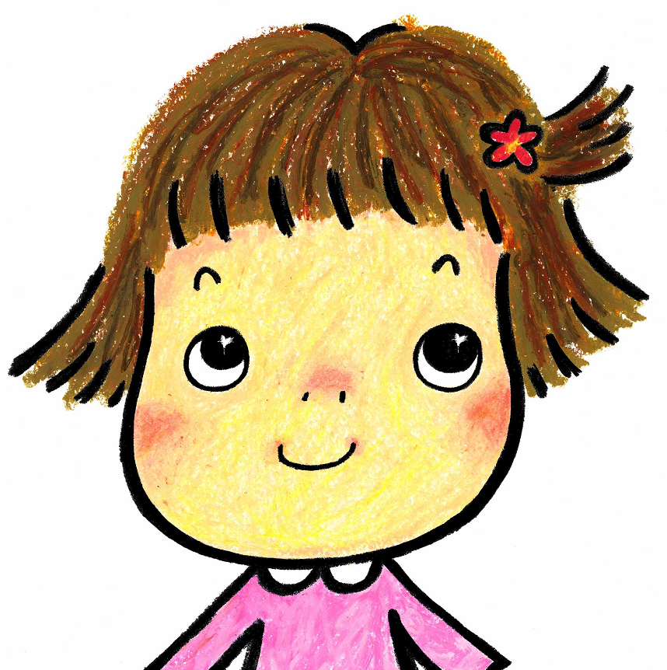

こんにちは。毎週火曜日に子育てひろばを行っています。室内を自由に開放しておりますので、お時間のある方は、是非あそびにきてくださいね！！

**2016年度：9月～3月までの予定　（基本：火曜日　9:30～11:30）**



**9月20日・27日**

**10月11日・18日・25日**

**○4日は、教室が使用できないため、お休みとなります。**

**11月1日、※5日（土）大学祭・15日・22日・29日**

**12月　6日・13日・20日**

**１月10日・17日**

**〇1月末～2月初旬は、試験期間のためお休みとなります。**

**2月7日・14日・21日・28日**

**3月7日・14日・21日・28日**

**※1年生が在室します。手づくりおもちゃを使った交流も不定期で実施します。**

**また、10月18日から12月6日の間は、こども教育福祉学科の**

**4年生が在室し、交流をします。**



**場所：聖隷クリストファー大学2号館２階2203　こども教育福祉学科実習室**

**（案内参照）　駐車場は別紙をご覧ください。**

**変更のある場合は、大学のホームページにありますブログ**

[**http://blg.seirei.ac.jp/hirobatakkun/**](http://blg.seirei.ac.jp/hirobatakkun/)**にてお知らせいたします。**

疑問や質問は、こちらまでお願いいたします。

聖隷クリストファー大学　社会福祉学部こども教育福祉学科

小川　千晴（おがわ　ちはる）

TEL：（053）439-1482　FAX：（053）439-1482

E-MAIL：chiharu-o@seirei.ac.jp

※授業などで不在の場合もありますので、できる限りメールにてご連絡いただけますと幸いです。